Отчет по антикоррупционной деятельности социально-психологического факультета
за 2023 год

Работа по противодействию коррупции в 2023 году проводилась на факультете в соответствии с федеральным законодательством, а также на основе «Плана мероприятий по противодействию коррупции АГПУ»
При реализации плана работы по противодействию коррупции решались задачи:
- исключение возможности фактов коррупции на социально-психологическом факультете;
- обеспечение защиты прав и законных интересов граждан от негативных процессов и явлений, связанных с коррупцией, укрепление доверия граждан к деятельности администрации и работников социально-психологического факультета;
- повышение эффективности управления, качества и доступности, предоставляемых социально-психологическим факультетом образовательных услуг;
- содействие реализации прав граждан на доступ к информации о деятельности социально-психологического факультета.
Работа с кадрами по вопросам противодействия коррупции
Все работники социально-психологического факультета ознакомлены с нормативными документами по противодействию коррупции, а именно с:
- ФЗ № 273 от 25.12.2008 «О противодействии коррупции»;
- Перечнем № 23 преступлений коррупционной направленности, утвержденным совместным Указанием от 11.09.2013 генеральной прокуратурой РФ № 378-11 и Министерства внутренних дел РФ № 2 «О введении в действие перечней статей Уголовного кодекса РФ, используемых при формировании статистической отчетности»;
- Положением Уголовного кодекса РФ об ответственности за указанные в перечне № 23 преступлений коррупционной направленности;
- Информационной памяткой об уголовной ответственности за получение и дачу взятки и мерах по предотвращению коррупции.
В листе ознакомления, с вышеперечисленными документами, собраны подписи всех сотрудников социально-психологического факультета.
Правовое просвещение и повышение антикоррупционной компетентности участников образовательного процесса
В соответствии с Планом воспитательной работы факультета и методическими рекомендациями по организации и проведению тематических мероприятий антикоррупционной направленности в 2023 учебном году проведен комплекс антикоррупционных воспитательных мероприятий.
Формирование у обучащихся антикоррупционного мировоззрения осуществляется непосредственно в групповых коллективах, а также через привлечение обучающихся к участию в общевузовских мероприятиях антикоррупционной направленности.
Особое внимание уделяется занятиям по повышению правовой грамотности учащихся, изучению правил внутреннего распорядка обучающихся и других локальных актов ВУЗа, информированию о фактах коррупционного проявления.
05 декабря с обучающимися ВП-ФКиБЖ-1-1(куратор Кондратюк И.В.), ВП-ФКиБЖ-1-2 (куратор Лысенко О.А.), ВП-ПФК -1 (куратор Королькова В.А.), ВП-ПСП 4-1 (куратор Арутюнян А.А.) было проведено мероприятие «Коррупционное поведение: возможные последствия», направленное на формирование антикоррупционного сознания среди обучающихся. В мероприятии приняли участие 22 обучающихся.
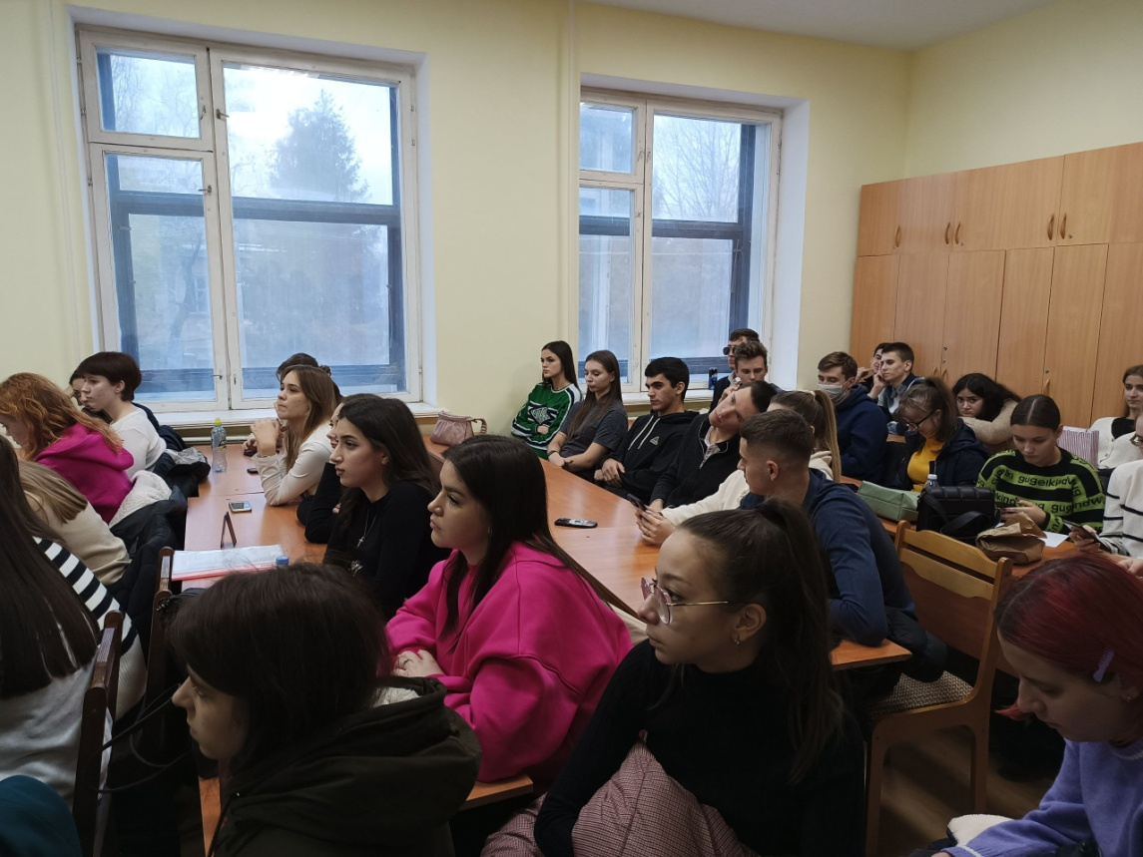
05 декабря с обучающимися ВП-Лог-3-1( куратор Ястребова Л.А.), ВП-Лог-4- 1 (куратор Маслова И.А.), ВП-Лог 2-1(куратор Королькова В.А.) проведено мероприятие «Российское законодательство против коррупции». В мероприятии приняли участие 29 обучающихся.
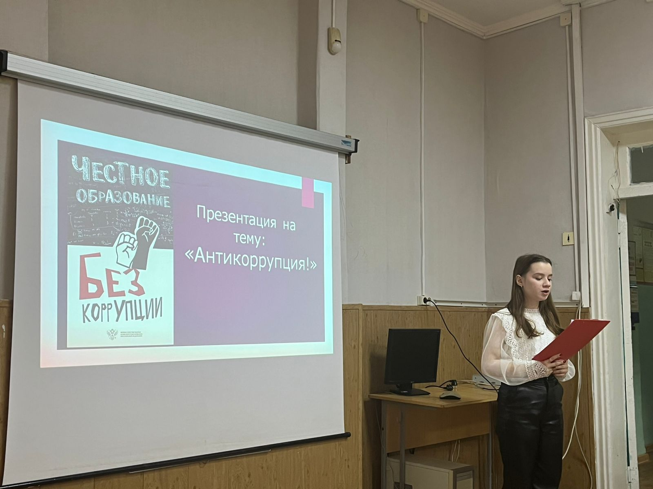
Задачи мероприятий:
– углубление теоретического уровня познания студентов такого явления, как коррупция, причин возникновения, форм, факторов, способствующих её развитию;
– развитие у студентов способности высказывать своё мнение и аргументировать его;
– воспитание позитивного отношения к нравственным нормам у студентов, составляющим основу личности, повышение уровня их правового сознания и правовой культуры.
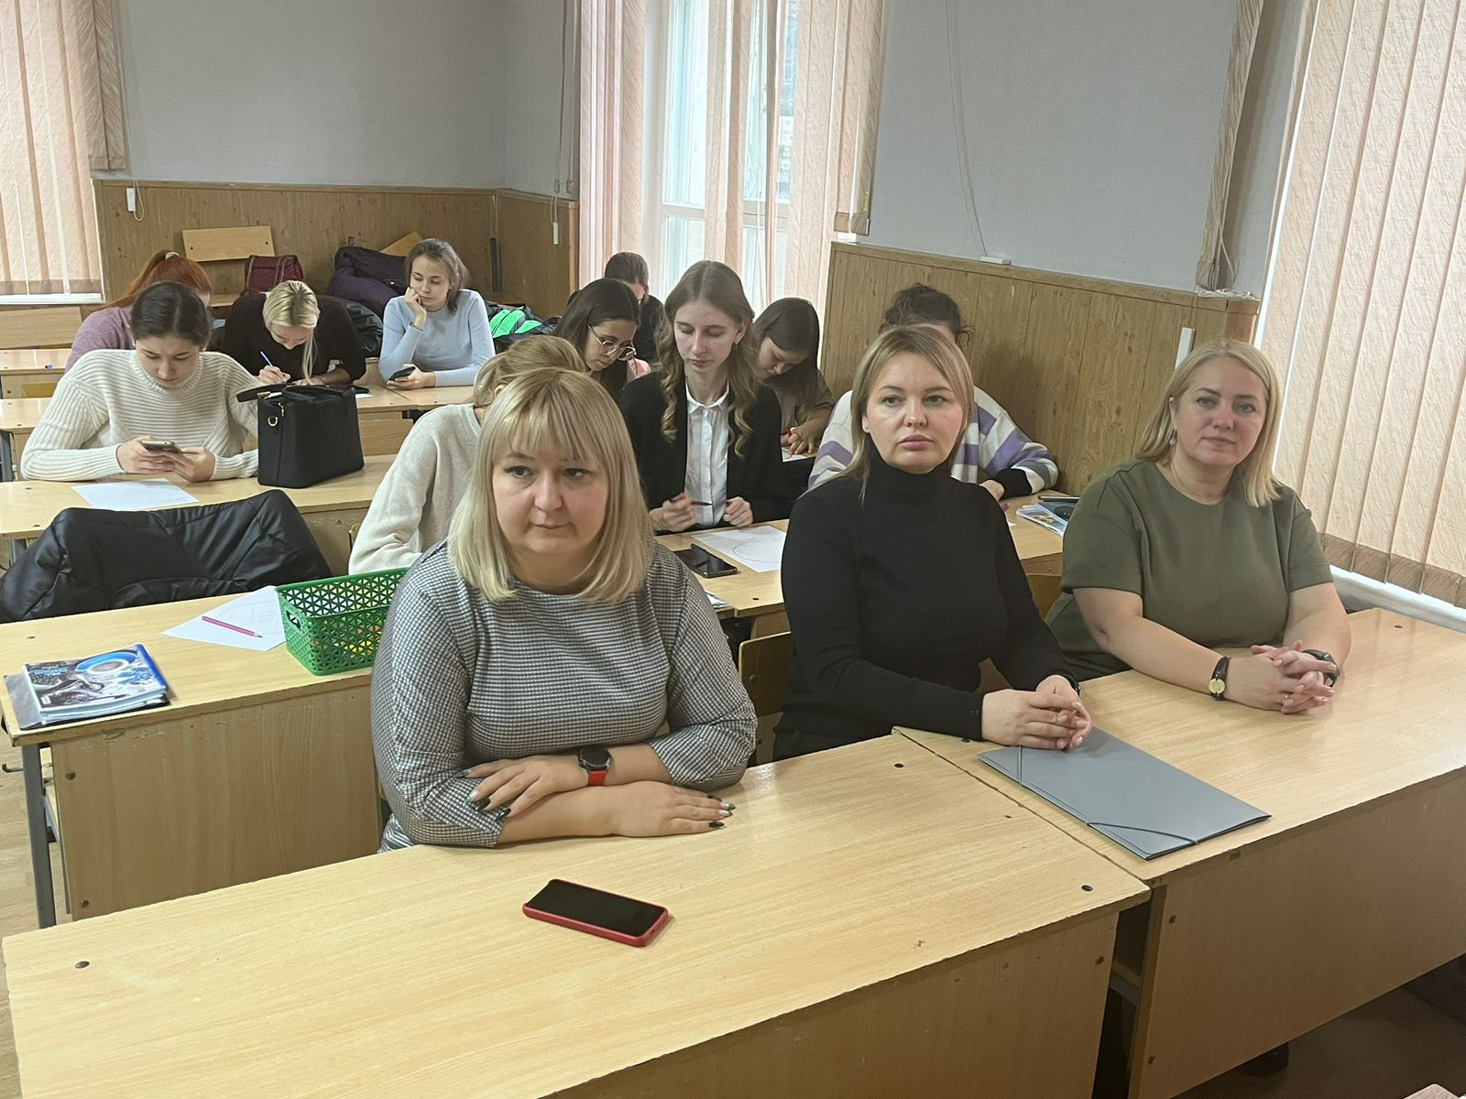
Для обучающихся был проведён экскурс в историю, предложены задания разгадать ребусы и решить кейс-задания.
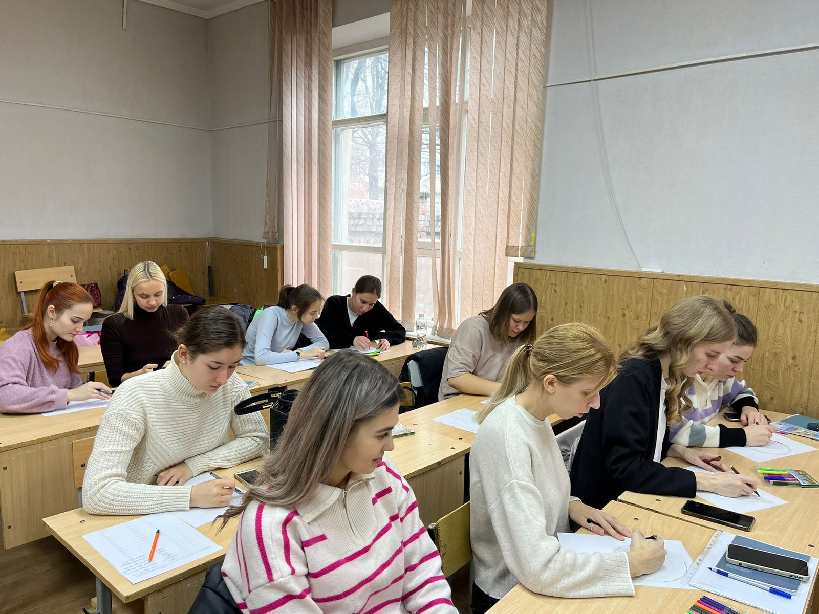
В заключение встречи участники представили авторские логотипы, посвящённые теме встречи.
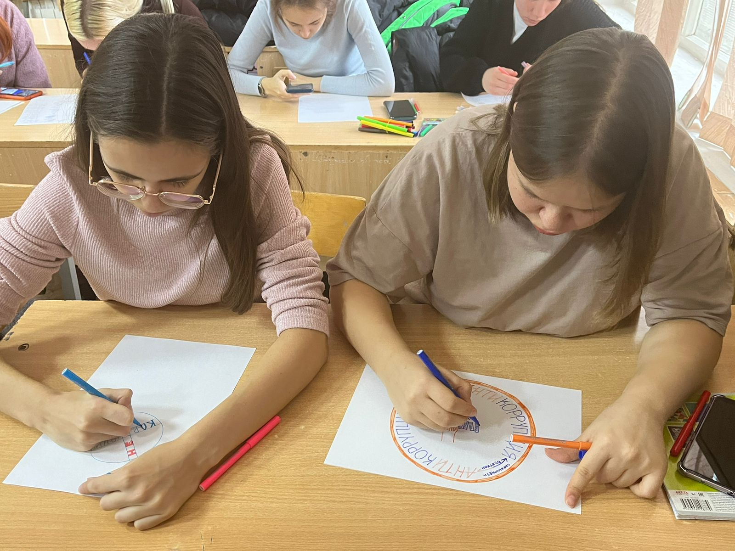
06.12.23 проведено мероприятие-диспут «Способна ли борьба с коррупцией изменить мир в лучшую сторону» в группах: ВП-ПФК-2-1(куратор Попова А.А.), ВП-ПсхК 3-1 (куратор Шкрябко И.П.), МП-КонП-1-2 (куратор Белоус О.В.), ВП-ПФК 3-1 (куратор Закарян Г.З.) Присутствовало: 19 студентов.
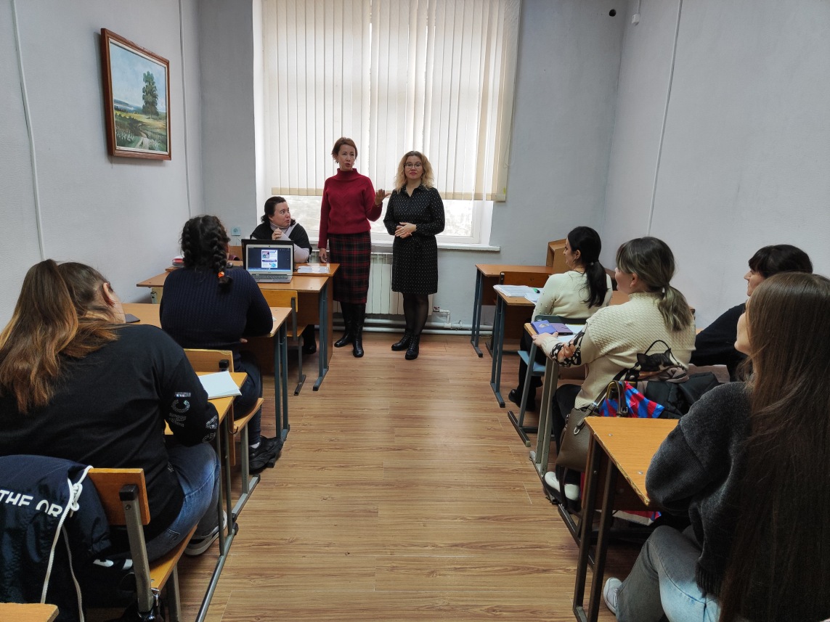
Студенты ознакомились очно и дистанционно с презентацией, задавали интересующие вопросы. В результате полученной информации произошло развитие негативного отношения обучающихся к проявлениям коррупции в жизни общества и формирование навыков аргументированного рассуждения.
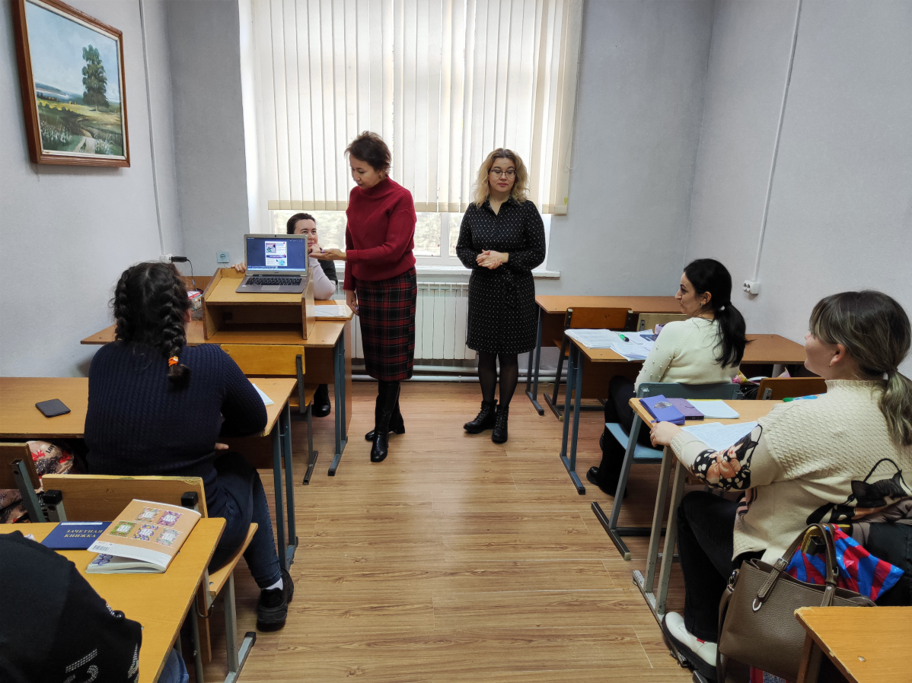
06 декабря 2023г. в группах: ВП-ПСП-2-1(куратор Егизарьянц М.Н.), ВП-ПиПсх1-1 (куратор Ромашина Е.В.), ВП-ПиПсх1-2 (куратор Ромашина Е.В.), ВП-ПСП 3-1 (куратор Алдакимова О.В.), ВП-ПсхК 2-1 (куратор Сушков А.В.) на СПФ был проведен тематический круглый стол «Международный день борьбы с коррупцией: Причины коррупции и их преодоление». Присутствовало: 32 студента
Цель-антикоррупционное просвещение: изложение сущности феномена коррупции как преступного действия; формирование антикоррупционного мировоззрения.
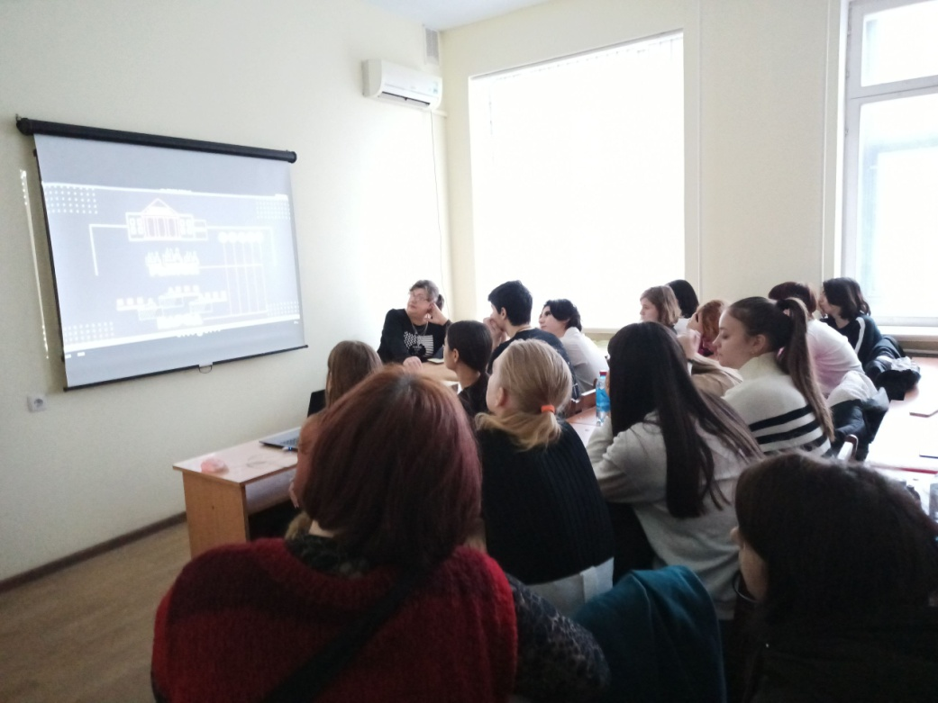
На мероприятии присутствовал декан СПФ Костенко А.А. которая сообщила, что согласно Федеральному закону «О противодействии коррупции» понятие «противодействие коррупции» включает в себя профилактику коррупции, борьбу с коррупцией и ликвидацию последствий коррупционных правонарушений. Задачей факультета, в первую очередь, является предупреждение (профилактика) коррупции, в том числе принятие мер по выявлению и последующему устранению ее причин. На факультете антикоррупционные мероприятия проводятся со всеми участниками образовательных отношений: педагогами и обучающимися.
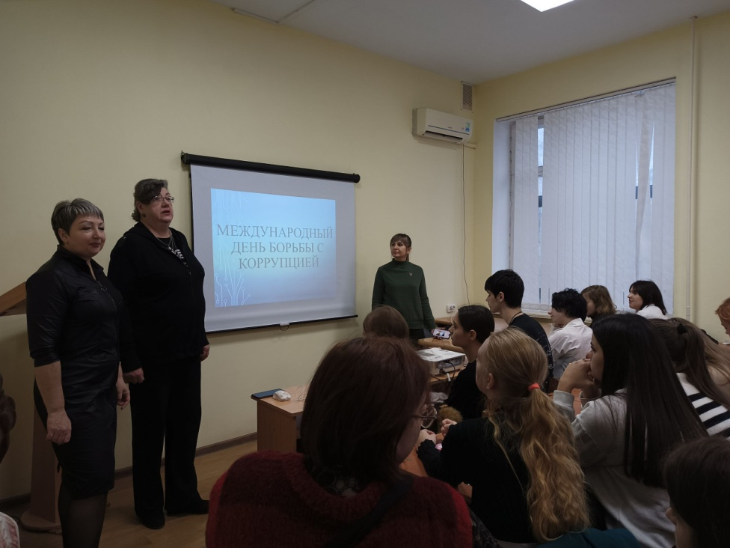
Также обучающимся был показан видеоматериал, в целях углубления теоретического уровня познания студентами такого явления, как коррупция, причин возникновения, факторов, способствующих ее развитию; привлечение молодежи к участию в профилактике коррупции, воспитание активной жизненной позиции.
Основная задача для работы по противодействию коррупции это проведение ознакомительной, разъяснительной работы по недопущению коррупционных проявлений во всех направлениях ВУЗовской образовательной системы и со всеми участниками образовательного процесса.
